Plans de gestion des sites LIFE Elia

UG:UM232 - Circuit: 70.362: pylône 15 au 16
Nom complet de l’UG: BEVERCE/(BRONROME)/HEID-DE-GOREUX 70KV LI

Action LIFE: Lisière : 1 polygone(s) (0.26 ha)
Autres actions LIFE sous cette/ces portée(s): Verger; Lisière restaurée

Commune(s): Stavelot

Triage(s) DNF concerné(s): Stavelot (BOUDRON Jean-Baptiste - GSM: 0470/900483)

Cantonnement(s) DNF concerné(s):SPA (087/29.90.80)
Info actualisées sur Le portail environnement de Wallonie

Gestionnaire (+ Propriétaire):
ID | Gestionnaire | Propriétaires
PC_542 | Elia | De Laminne De Bex, Agnes Christiane
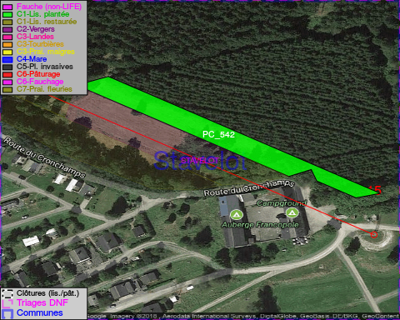

GESTION:

Objectif à long terme :

Lisière structurée stabilisée par sélection d’espèces arbustives

Tous les aménagements ont été terminés en April 2017

Détail par portée
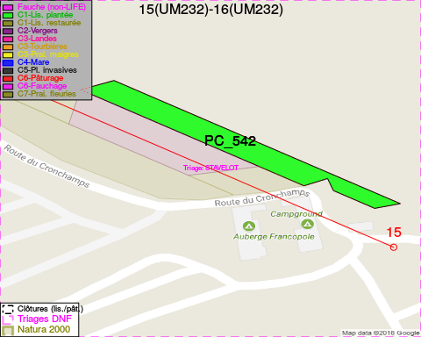
Adresse propriétaire:
- [PC_542] De Laminne De Bex, Agnes Christiane: Rue De Beaumont 21 Grez-Doiceau

Document réalisé le 16/05/2018

